FORMATION AU METIER DE CONSEIL EN IMAGE
Personnelle & Professionnelle

2003



Choisir AFFAIRES D’IMAGES, c’est
Déjà avoir un métier.

Ecole agréée par l’AFIPP

d’ mages

3, rue Louis Roguet. 45000 Orléans.
 : 02 38 880 780 email : affaires.images@wanadoo.fr

d’ mages QUI SOMMES NOUS ?

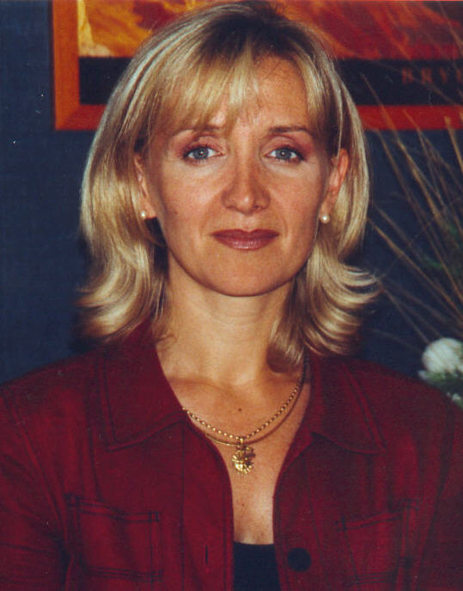
Carole TRIDON a fondé AFFAIRES D’IMAGES en 1998.
Organisme de formation auprès des particuliers et des
entreprises, ayant pour domaine principal : la communication
par l’image.
Conseillère en image, consultante en communication et formatrice, praticien en PNL et certifiée à la méthode SUCCESS INSIGHTS, elle est membre titulaire de l’AFIPP.

« Parce qu’être heureux c’est avant tout s’accepter et se sentir bien.
Il est important d’apprécier et de valoriser son image personnelle.
Mon leitmotiv est d’aider chacun à retrouver sa véritable image intérieure
et d’harmoniser son propre regard au monde extérieur pour lui permettre
de rayonner. »

Notre équipe est composée de dix formateurs dont,

Carole TRIDON, Responsable pédagogique, formatrice référente de la formation.
Aude ROY, Consultante en image, présidente de l’AFIPP et marraine de l’école.
Martine HERRMANN, Consultante en image, Présidente de la fédération Française de la couleur.
Franck ECHARDOUR, Consultant en communication et formateur.
Professionnels du conseil en image, du stylisme, de la coiffure, du maquillage,
du coaching, de la communication, du conseil juridique et commercial.

Ces professionnels et formateurs sont heureux de vous faire partager leur
savoir-faire et leur enthousiasme.

Formation au métier de conseil en image

LE CONSULTANT EN IMAGE

Est une femme ou un homme de contact et de responsabilité qui aide à valoriser de façon optimale l’image personnelle et professionnelle de la personne qu’il accompagne.
Le consultant est formé au coaching et aux techniques de relooking et s’entoure de professionnels ( coiffeur, maquilleur…)
Il transmet à ces clients son savoir-faire et ses connaissances dans le respect de la confiance qui lui est faite.

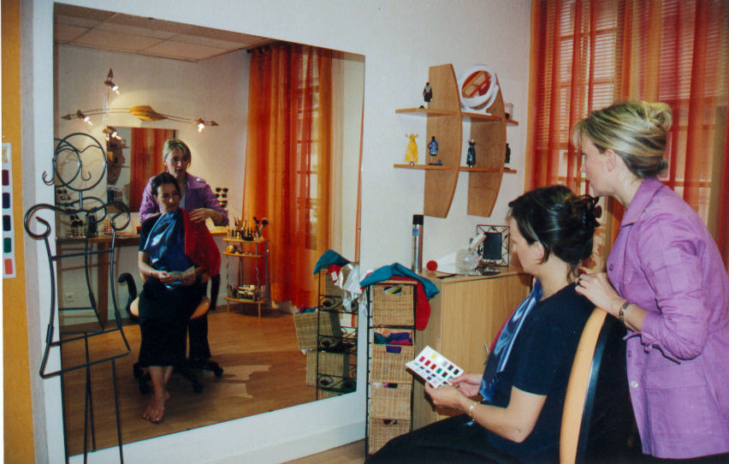

Formation au métier de conseil en image

LA GARANTIE DE NOTRE PROFESSIONNALISME

AFFAIRES D’IMAGES est la seule école de conseil en image agréée par l’AFIPP
(Association Française pour l’Image Personnelle et Professionnelle.)

N° de déclaration de l’organisme de formation auprès de la DRTEFP : 24 45 01731 45

Les objectifs de l’AFIPP : Professionnaliser le métier,
Regrouper,
Communiquer,
Se former.

AFFAIRES D’IMAGES, vous prépare à l’examen de la titularisation AFIPP
obtenue après deux années d’exercice du métier et suite à la certification délivrée à l’issue de la formation.
Nous exerçons notre métier auprès des particuliers et des entreprises dans le respect de la charte de déontologie de l’association dont nous soutenons et respectons le code éthique.

QUELS SONT NOS OBJECTIFS ?

Notre mission est de former au métier de conseil en image en apportant la théorie et la pratique nécessaires, afin de pouvoir exercer le métier
dans le respect de l’éthique et de la déontologie qui lui sont propres.

- Vous remettre une certification en fin de formation attestant vos aptitudes à exercer le métier selon la charte AFIPP.

- Faire connaître et reconnaître notre métier afin de faire homologuer notre formation par l’état.

- Vous apporter la formation la plus complète et performante qui soit, pour vous permettre de vous sentir rapidement professionnel(le) et d’être reconnu comme tel.
Formation au métier de conseil en image

LA FORMATION

L’école a pour but de former les personnes au métier de conseil en image à travers les compétences suivantes :

- Accompagner son client avec respect, afin d’harmoniser son image visuelle à son image intérieure.

- Conseiller le client sur ses harmonies en terme de choix de vêtements, de couleurs, de coiffure, de maquillage, de gestuelle, de savoir-vivre…

- Transmettre ses connaissances à un large public, lors de séminaires, de stages,
de conférences…

LA FORMATION VOUS PERMET DE :

Acquérir une connaissance de base des techniques de « relooking », de communication et de coaching, propres au métier de consultant en image.

Mettre à l’épreuve votre dynamisme, créativité et rigueur.

Vous entraîner aux consultations individuelles, à l’animation de séminaires et de conférences.

Découvrir votre futur environnement : Les clients, le marché, les partenaires professionnels…

D’obtenir une certification de Praticien en Image Personnelle et Professionnelle reconnue et visée par l’AFIPP.

Formation au métier de conseil en image

A QUI S’ADRESSE CETTE

FORMATION ?

A toute personne ayant la volonté et la motivation de devenir un professionnel de l’image personnelle et professionnelle déterminée à acquérir les

compétences et les capacités nécessaires pour exercer le métier.

Pré-requis

26 ans et plus,
- Un entretien individuel.
- Une lettre de motivation + CV + Photo

Avoir une expérience professionnelle conséquente dans l’un des domaines suivants :

la mode, la coiffure, l’esthétique, la relation d’aide, la communication,

la formation professionnelle.

Nombre de participants

Limité à 10 personnes par promotion

APPROCHE PEDAGOGIQUE

- Alternance d’ exposés théoriques avec de nombreux exercices pratiques en individuel, binôme et groupe.
- Les mises en situations et exercices se feront d’après des situations concrètes.
- L’ensemble de la démarche est très interactive et fait appel à une intense participation des stagiaires.
- Des outils de développement personnel seront utilisés issus de la PNL, de l’AT et de la méthode Success Insigths.
- Utilisation de la vidéo.

Formation au métier de conseil en image

TARIFS & MODALITES

4900 €uros (voir modalités de règlement lors de l’inscription)

La formation peut faire l’objet d’une prise en charge auprès de différents organismes, sous certaines conditions. Renseignez vous auprès d’eux. ( ASSEDIC, FONGECIF, AGEFIPP, FAFTT …)
Le premier règlement s’effectuera lors de la contractualisation de l’engagement formation au cours de l’entretien individuel de recrutement.

Téléphonez à Affaires d’images : 02 38 880 780
pour prendre rendez-vous afin de fixer votre entretien.

DATES

Quatrième trimestre 2003 : Les 15, 16, 17, 18, 19 et 22, 23, 24, 25, 26 septembre
Les 06, 07, 08, 09, 10 et 20, 21, 22, 23, 24 octobre
Les 03, 04, 05, 06, 07 et 17, 18, 19, 20, 21 novembre

2004 : Trois sessions. n°1 de janvier à fin mars ; n°2 d’avril à fin juin ;
n°3 de septembre à fin novembre.

Horaires 9 h15 - 13 h00 et 14 h15 - 17 h30.

Durée 210 heures

LIEU

Paris
(Demandez-nous le plan d’accès et la liste des hôtels alentours.)

LE CONTENU DE LA FORMATION
PHASE I

INITIATION AU METIER DE CONSEIL EN IMAGE.

- Le métier de conseiller en image
- Le coach image, son rôle, ses fonctions
- Déontologie et éthique du métier.
- Qui sont les clients ?
- Adéquation entre image et personnalité.
- Le rôle de l’image dans la société, dans l’entreprise
- Bilan d’image personnalisé.
- Les motivations des participants.

FORMATION SPECIFIQUE PRATICIEN.

- COULEURS
S’approprier la méthode des quatre saisons.
S’exercer au drapage.

- STYLE ET SILHOUETTE
Etudier les différentes morphologies (homme, femme) et typologies.
Le vêtement, les tissus, les accessoires, le style,
Aider à choisir les lunettes.

- MAQUILLAGE
Découvrir le visage de la cliente ( style, couleur…)
Les techniques, les produits
Savoir conseiller et réaliser un maquillage de jour.

LE CONTENU DE LA FORMATION
PHASE I

- MORPHO-COIFFURE
Découvrir le visagisme
Connaître les cheveux ( symbolisme, couleurs, texture)
Les produits et les techniques
Savoir conseiller son client

- MORPHO-PSYCHOLOGIE
Découvrir les différentes typologies pour faciliter les échanges
et mieux cerner son interlocuteur.

- COACHING
Mieux se connaître pour mieux connaître ses clients.
Découvrir les clients ( typologie, besoins, attentes, …)
Prendre en charge la demande du client
Accompagner et guider l’autre
Gérer les réactions et émotions.

- DEROULEMENT DES SEANCES DE COACHING
Assister à une consultation individuelle.
Réaliser une consultation individuelle homme ou femme
( être coacher par le formateur et débriefing)
Travail avec les pairs

PEDAGOGIE-INGIENERIE DE FORMATION
Création des outils pédagogiques (Consultation individuelle)
Création du déroulement de sa consultation (homme, femme)

LE CONTENU DE LA FORMATION
PHASE II

FORMATION AVANCEE AU METIER DE CONSEIL EN IMAGE

- LE VÊTEMENT
L’histoire du vêtement au fil du temps
Les textiles ( matières, fibres, lire une étiquette…)
Les codes vestimentaires en milieux professionnels

- LES ACCESSOIRES
Le langage des accessoires
Bijoux, chaussures, cravate, sacs …

- LE SAVOIR-VIVRE
Gérer les contacts, les bonnes manières en matière d’affaires,
les us et coutumes autours d’une table, dans un cocktail…

- CONNAISSANCE DE SES CLIENTS, CONNAISSANCE DE SOI
Repérer son mode de communication.
Introduction du langage des couleurs
Découvrir les 4 typologies comportementales de Jung associées aux couleurs
Trouver sa ou ses couleurs dominantes

COMMUNICATION NON-VERBALE
Gestuelle, posture, démarche, proxémie

LE CONTENU DE LA FORMATION
PHASE II

COMMUNICATION VERBALE

Prise de parole en public

Analyse des différents publics
Les bases de la communication ( Empathie, reformulation, recadrage…)
S’approprier L’outil téléphone

- PLAN D’ACTION PERSONNEL
Identifier les axes d’amélioration
Mettre en œuvre des actions correctives
Planifier les différentes étapes de la progression.

PEDAGOGIE-INGIENERIE DE FORMATION
Construire un programme de formation
Elaborer ses outils pédagogiques
Savoir animer et gérer un groupe.

PLAN DE COMMUNICATION
Vendre le conseil en image
Supports
Cibles
marketing

- DEMARRER SON ACTIVITE
Le statut juridique, le plan de charges…
Questions/réponses.

- CERTIFICATION
Epreuve devant ses pairs ( réalisation d’un déroulement de séminaire et/ou d’une consultation individuelle).

CONDITIONS DE PARTICIPATION
Conformément à la loi sur la formation professionnelle

- Les contenus et les durées des formations sont ceux indiqués ci-dessus.

- Les participants à la formation sont enregistrés au fur et à mesure de la réception de leur bulletin d’inscription accompagné du règlement correspondant.

- Pour les inscriptions individuelles, en cas d’annulation par écrit dans les 10 jours qui suivent l’inscription, les sommes versées sont remboursées.

- En cas d’annulation par écrit moins de 30 jours avant le début de la formation, 30% du coût total de la formation est dû à AFFAIRES D’IMAGES, sauf si le participant ou l’entreprise trouve un remplaçant.

- Toute formation commencée est due en totalité. En cas d’interruption pour force majeure, le participant pourra reprendre ou continuer sa formation dans un autre cycle sans coût supplémentaire.

- En cas de dépassement de l’effectif maximum, une liste d’attente est établie. Avec l’accord de l’intéressé, son inscription est reportée sur une formation ultérieure.

- AFFAIRES D’IMAGES se réserve le droit d’ajourner le stage 2 semaines avant la date prévue. Dans ce cas, les sommes versées seront remboursées immédiatement.

- La signature de ce bulletin vaut contrat de formation professionnelle pour les participants à titre individuel.
- Pour les inscriptions professionnelles, entreprises, une convention de formation est jointe à la confirmation et à la facture.

- Les tarifs figurant sur cette brochure 2003 sont en vigueur jusqu’au 31/12/2003. Les tarifs indiqués sont nets pour les particuliers et les entreprises, conformément à la loi des organismes de formations non assujetti à la TVA.

BULLETIN D’INSCRIPTION

Nom :

Prénom :

Société :

Adresse :

C P : Ville :

Tel :

E mail :

J’ai besoin d’une convention de formation : OUI
NON

Conditions

Date limite d’inscription pour la prochaine formation avant le 25 juillet 2003.

REGLEMENT PAR CHEQUE LIBELLE AU NOM DE : AFFAIRES D’IMAGES
Ci-joint chèque de 30 %, soit : ……………………………………………………………… 1 470 €
Le solde sera versé le premier jour de la formation .soit : ……………… 3 430 €
Possibilité de règlement en plusieurs chèques.

La signature de ce bulletin vaut acceptation sans réserve de nos conditions de participation figurant au verso.

Date Signature
Précédée de la mention « lu et approuvé »

Pré-inscription obligatoire, le nombre de place étant limité.

